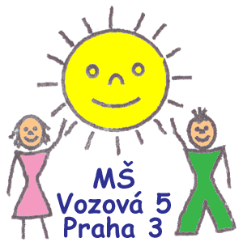

Mateřská škola Praha 3, Vozová 5/953
Vozová 5/953
Praha 3, 130 00
IČ : 65 993 152
222 721 259, 777 479 355

Lymba –
Vybíralova 934/23
198 00, Praha 14

V Praze 15. 11. 2022

Objednávka myčky na nádobí na pavilon A 1 pro potřebu tří tříd (78 dětí a personál)

Objednávám u Vás myčku na nádobí a skla s podestavbou TT 52 TB ABT RM GASTRO
v celkové hodnotě 133 000,- Kč.
Cena je včetně DPH, obsahuje dopravu, demontáž a ekologickou likvidaci stávající neopravitelné myčky z roku 2007, montáž nové myčky s instruktáží.

Ivana Machálková
Ředitelka MŠ

